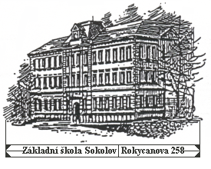
Základní škola S o k o l o v, Rokycanova 258

PSČ 356 01 – poštovní přihrádka 39

Přihláška ke stravování - školní rok:……………….
Školní výdejna jídel při ZŠ Sokolov, Rokycanova 258, 356 01 Sokolov
Příjmení a jméno:  strávníka | Třída:
 | Datum narození:
Bydliště:
Jméno zák. zástupce strávníka: |  |  | Tel.:
Způsob platby: 1) Trvalým příkazem

- Byl/a jsem seznámen/a s provozním řádem školní jídelny.
- Potvrzuji správnost údajů a včasnou platbu stravného na následující měsíc.
- Žádám o vrácení přeplatku stravného na č.ú.:
- Změnu č.ú. neprodleně oznámím vedoucí školního stravování.

V Sokolově dne: |  | Podpis zák.zástupce:

Základní škola S o k o l o v, Rokycanova 258

PSČ 356 01 – poštovní přihrádka 39

Přihláška ke stravování - školní rok:……………..
Školní výdejna jídel při ZŠ Sokolov, Rokycanova 258, 356 01 Sokolov
Příjmení a jméno:  strávníka | Třída:
 | Datum narození:
Bydliště:
Jméno zák. zástupce strávníka: |  |  | Tel.:
Způsob platby: 1) Trvalým příkazem

- Byl/a jsem seznámen/a s provozním řádem školní jídelny.
- Potvrzuji správnost údajů a včasnou platbu stravného na následující měsíc.
- Žádám o vrácení přeplatku stravného na č.ú.:
- Změnu č.ú. neprodleně oznámím vedoucí školního stravování.

V Sokolově dne: |  | Podpis zák.zástupce:

